*Мы живем в беспокойном мире, далеко не исключающем насилия над личностью. Поэтому всем нам необходимо максимально использовать доступные средства, чтобы защитить себя и научиться это делать самостоятельно.*

**ШЕСТЬ ЗАЩИТНЫХ ПРАВИЛ**

**1. Не теряйте контакта   с родителями и близкими людьми**

Беседуйте с близкими обо всем            и не важно, если это будут сущие пустяки, главное – общение друг с другом. Уважительно относитесь к советам родителей, не перебивайте, будьте снисходительны и вы сможете узнать много полезного для себя, связанного со своей безопасностью.

**2. Хорошо обучаться безопасности**

Наблюдайте, какие меры предосторожности предпринимают родители, схватывайте, запоминайте их и затем начинайте применять самостоятельно. Используйте повторение и репетиции. Одна из превосходных форм последних — это ролевые игры типа «Что если?...», рекомендуемые экспертами по детской безопасности: «Что ты будешь делать, если незнакомый человек остановит тебя и предложит конфету?» «Что ты будешь делать, если кто-нибудь подойдет к входной двери и попросит тебя впустить его, чтобы позвонить по телефону?» и т.д. Подобные игры имитируют реальные ситуации, которые могут с вами произойти, поэтому проигрывайте все свои возможные действия и с помощью родителей выбирайте правильные решения.

**3. Закрывай и запирай**

Практика подтверждает, что более одной трети всех краж имущества и множество преступлений против личности являются результатом недооценки закрывания окон и дверей, что дает злоумышленникам шанс для совершения преступления. Закрывание и запирание должно стать вашей неизменной привычкой, даже если кто-то скажет вам: «Не беспокойся, здесь абсолютно безопасно».

позволит совершить непоправимой ошибки. **4.Быть на виду**

Если вы гуляете в парке или на улице одни, то подвергаете себя гораздо большему риску, чем тогда, когда гуляете компанией. Если вы попали в беду или просто напуганы, то наиболее простое и полезное              для вас — оказаться на виду                       у людей.

**5. Проверяй!**

Привычка проверять способствует развитию острой наблюдательности, проницательности и так называемого «шестого чувства», которое предупредит вас                     о возможной опасности. Идет                  ли речь о вашем новом друге, слухах, рекомендациях врача, собственной романтической истории или о предстоящей поездке                             в незнакомые места — проверьте,               и это поможет вам принять обдуманное и взвешенное решение и не

**6. Не ссорьтесь**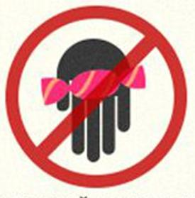

Общайтесь с другими без грубостей, используя всю возможную дипломатию, и по мере необходимости объясняйте причины тех или иных своих действий, чтобы не вызывать у окружающих злобы. Вам не следует подшучивать над окружающими, так как те, кого вы высмеиваете и, быть может, даже унижаете, могут принять обиду слишком близко к сердцу, и кто знает, какая месть может зародиться в их душах. 

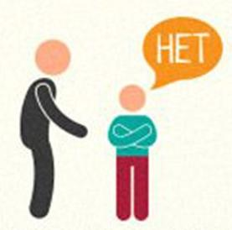

*Мы не можем дать вам полных гарантий безопасности, но какими бы ни были сложившиеся условия, описанные шесть правил, если применять их комплексно, усиливают действие друг друга, создавая мощную защиту вашей безопасности.*

Не принимай                     от незнакомых людей сладости или подарки и тем более **не ходи                   с ними** никуда              без ведома родителей. Даже если тебе обещают что-либо показать, покатать на машине или дать поиграть в компьютерную игру.            На улице не подходи близко                        к незнакомым машинам.

Если к тебе обращается незнакомый человек, знай, что ты можешь просто проигнорировать его обращение, молча уйти или даже убежать.              Это – не невежливость, а залог безопасности.

ГОВОРИТЬ «НЕТ» - НОРМАЛЬНО!

